**Dekoracje do salonu**

**Urządzasz swój dom lub mieszkanie i szukasz modnych dodatków do wnętrz? Postaw na stylowe i eleganckie <strong>dekoracje do salonu</strong>. Odpowiednio dobrane dodatki nigdy nie wyjdą z mody i będą pasować do każdego stylu.**

**Dekoracje do salonu - o czym trzeba pamiętać?**

Dekorując mieszkanie trzeba przede wszystkim trzymać się wcześniej ułożonego planu. Warto jeszcze przed zakupami zastanowić się jakich dodatków potrzebujemy i jak będziemy je ustawiać w salonie. Wbrew pozorom to bardzo ważny zabieg, ponieważ obecnie oferta **dekoracji do salonu** jest tak ogromna, że łatwo można zapomnieć czego tak naprawdę potrzebujemy i w jakim stylu chcemy urządzić nasze pomieszczenie. Dzięki wcześniejszemu planowi unikamy kupowania rzeczy, które potem nam się nie przydadzą lub nie będą pasować do reszty wystroju.

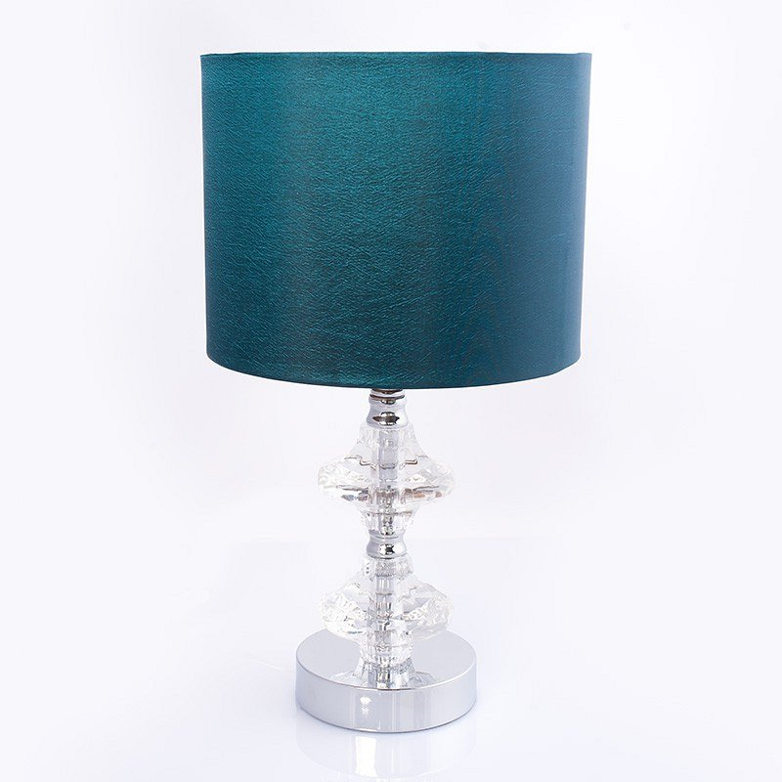

**Jakie dodatki dekoracyjne wybrać?**

Jak już wcześniej wspominaliśmy, wybór *dekoracji do salonu* jest ogromny. Podstawowymi dodatkami, które zawsze dobrze wyglądają w każdym pomieszczeniu są poduszki, wazony oraz lampy. W zależności od stylu, w jakim urządzamy wnętrze, dobieramy pasujące dekoracje.

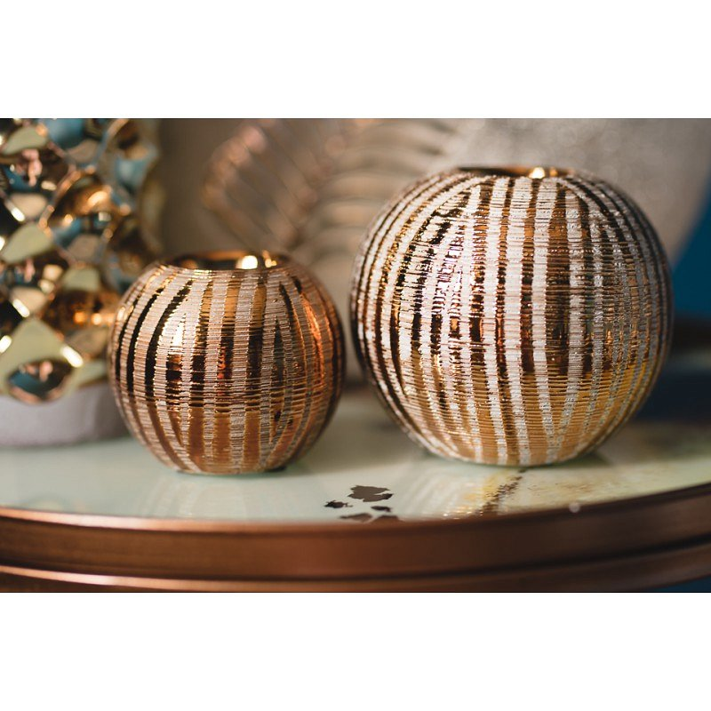

**Gdzie kupić modne dekoracje do salonu?**

Piękne [dekoracje do salonu](http://www.casabella.com.pl/50-figurki-i-inne-dekoracje) znajdziesz w sklepie Casabella. Stawiamy na wysoką jakość i solidne wykonanie. Dobre jakościowo dodatki będą pięknie prezentowały się w Twoim domu i długo nie wyjdą z mody.